Koncerty soudobé hudby PKF – Prague Philharmonia
Švandovo divadlo – Studio, sezóna 2023-2024

Termíny koncertů (vždy od 19:00):
24. 10. 2023, 12. 12. 2023, 13. 2. 2024, 19. 3. 2024, 23. 4. 2024 a 18. 6. 2024

Ceník vstupenek na jednotlivé koncerty:
400,- Kč Dospělý
300,- Kč Senior 65+
100,- Kč Student (držitel ISIC) či dítě do 15 let
50,- Kč Zaměstnanec PKF – Prague Philharmonia

Cena celého abonmá (6 koncertů):
1500,- Dospělý - abonmá
1000,- Senior 65+ – abonmá
Vstupenky bude prodávat PKF – Prague Philharmonia prostřednictvím prodejního systému Enigoo.

Plánek hlediště – Švandovo divadlo – Studio:
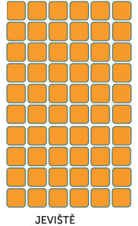
V Praze dne: …………………..

……………………………………………………………………………………..
Kateřina Kalistová, ředitelka PKF – Prague Philharmonia

